Unit 1 Lesson 15: Expliquemos cómo contamos

WU Preguntas sobre nosotros: Representemos la asistencia (parte 2) (Warm up)

Student Task Statement

1 Contemos colecciones: Comparte cómo contaste

Student Task Statement

2 Usemos un tablero de conteo para llevar la cuenta (Optional)

Student Task Statement

3 Centros: Momento de escoger

Student Task Statement
Escoge un centro.
Bloques sólidos
geométricos
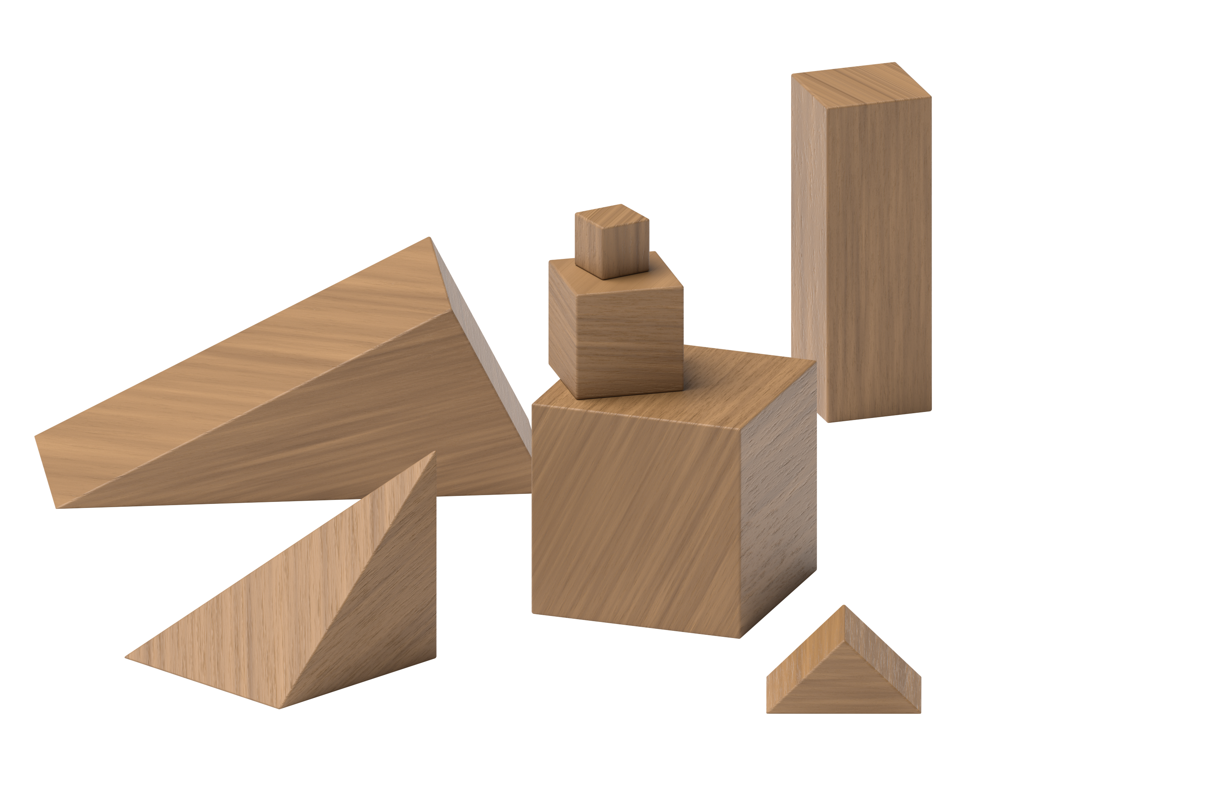
Cubos encajables
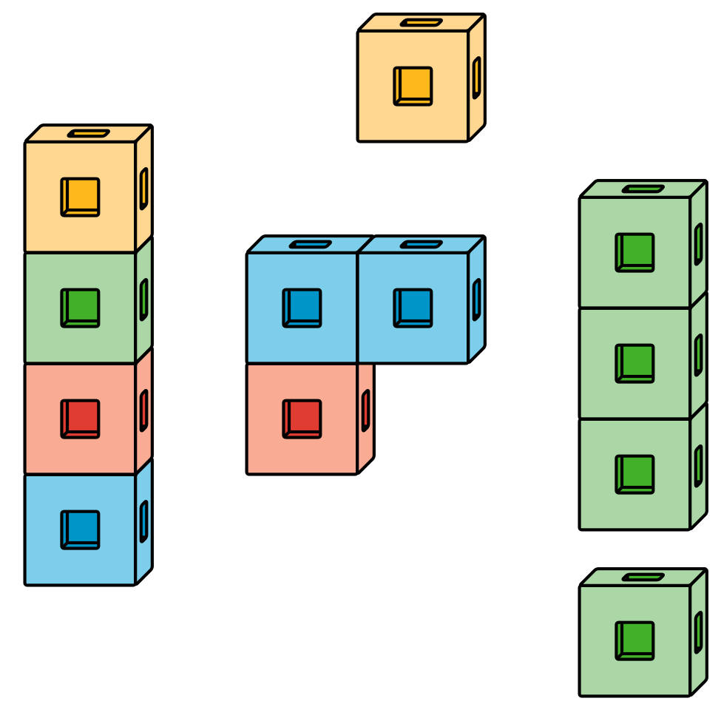
Fichas geométricas
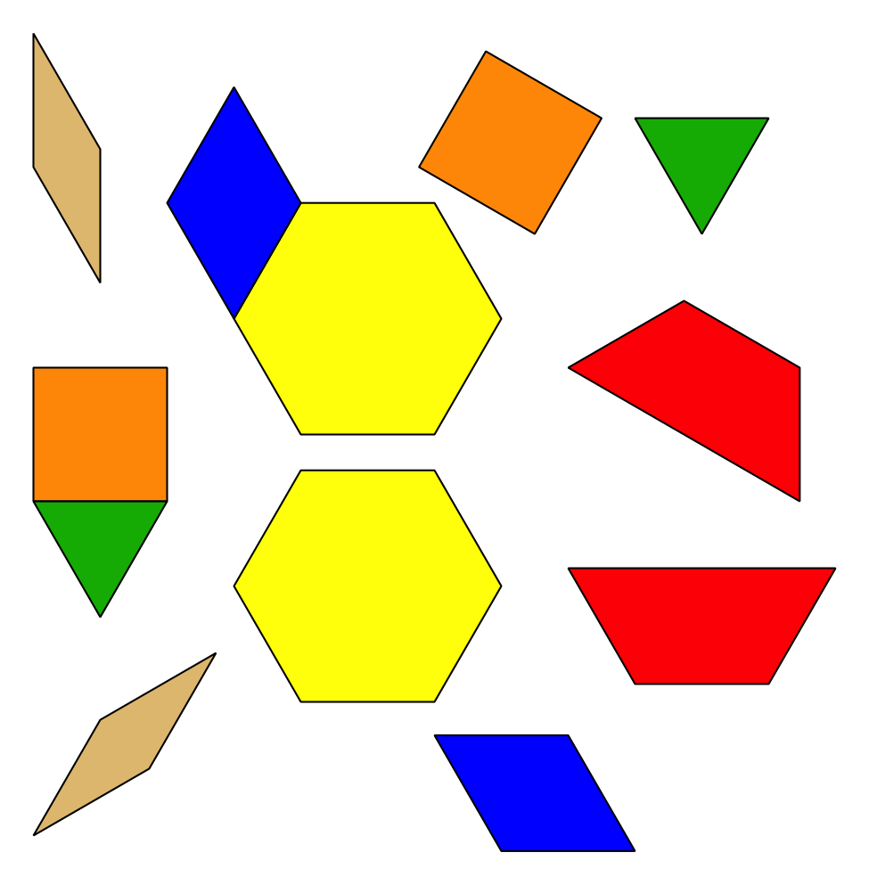
Libros de imágenes
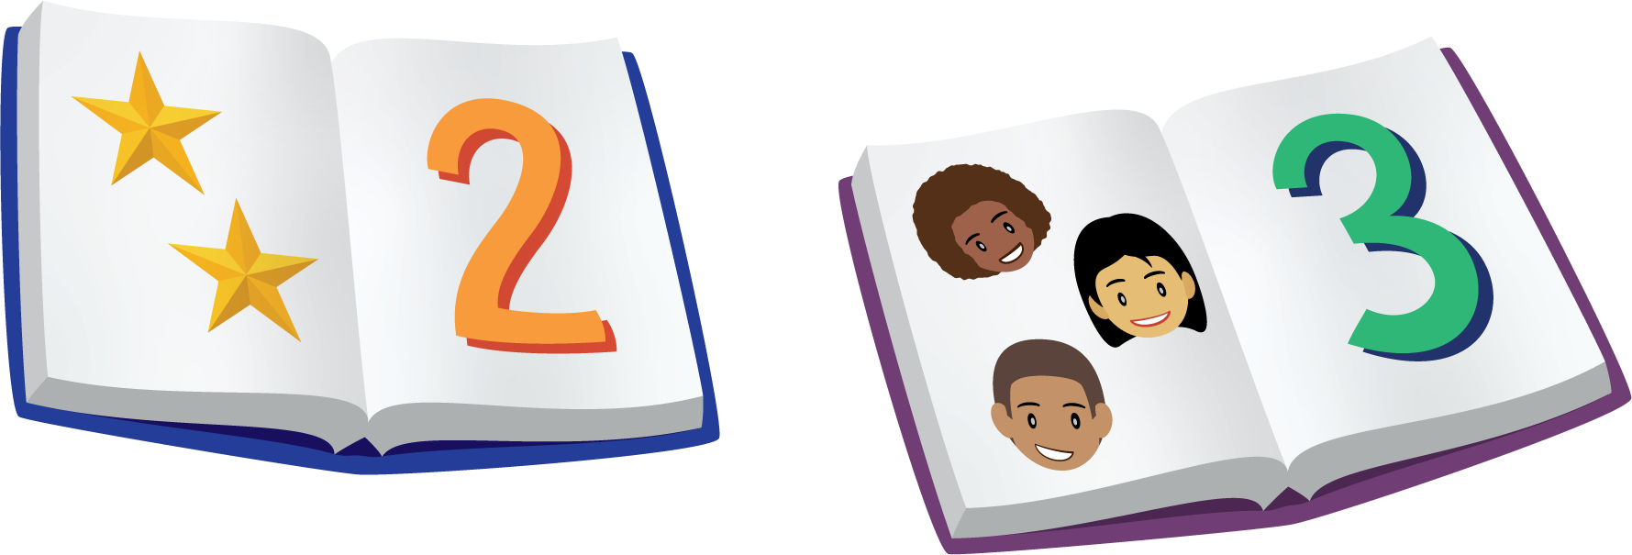
© CC BY 2021 Illustrative Mathematics®

